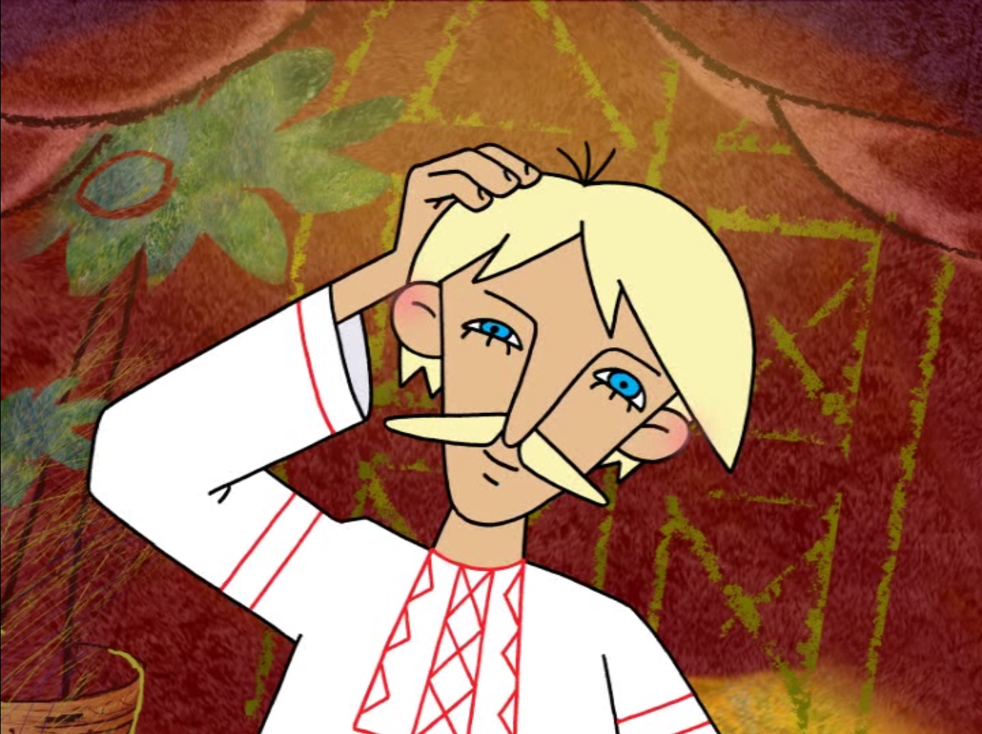
Жил-был Нестерка, было у него детей шестерко; детей-то много, да имения никакого, нечем ему с семьей кормиться, а воровать боится. Вот он запряг повозку, забрал детишек и поехал по миру. Едет дорогою, оглянулся назад — лежит в грязи старичок безногий. И просит этот старичок: «Возьми меня, пожалуйста, с собою!» — «Куда мне тебя, батюшка, — отвечает Нестерка, — у меня шестеро детей, а лошадь худая». Опять просит безногий: «Возьми меня, пожалуйста!» Нестерка взял этого убогого, посадил на повозку и поехал. Говорит ему убогий: «Давай мы с тобой бросим жеребей, кому быть из нас большим братом». Бросили они жеребей, доставалось быть большим братом убогому.
Приехали в деревню. Убогий приказывает: «Поди, просись ночевать вот в этот дом». Нестерка стал проситься ночевать; вышла старуха, отвечает ему: «У нас негде, и без вас тесно!» Вернулся Нестерка к убогому. «Сюда не пускают», — говорит; а убогий опять его посылает: непременно просись! Пошел Нестерка и таки выпросился ночевать; въехал на двор, стал носить своих детей в избу, и убогого перенес. Велит ему хозяйка: «Клади ты своих детей под лавку, а безногого на полати посади!» Посадил он безногого на полати, а детей под лавку положил. «Где твой муж?» — спрашивает хозяйку убогий. «На разбой поехал и двух сыновей взял».
Вот приезжает домой хозяин, впустил двенадцать возов на двор — все серебром насыпаны, отложил лошадей и пришел в избу. Увидал нищих и закричал на хозяйку: «Что ты за людей напустила?» — «Это нищие, ночевать выпросилися». — «Нужно было! И на улице б ночевали!» Сел хозяин с хозяйкою и с двумя сыновьями ужинать, а нищих не зовут. Убогий вынул половину просвирки, сам покушал и Нестерке и детишкам его дал; все сыты наелись. Хозяин только удивляется: «Отчего так: мы четверо целый хлеб съели — и то впроголодь, а их восьмеро половиной просвирки сыты?» Как заснули хозяева, убогий и посылает Нестерку на двор посмотреть, что там делается. Нестерка вышел — все лошади овес едят. В другой раз посылает его убогий: «Поди, опять посмотри!» Вышел он, посмотрел — на всех лошадях хомуты надеты. В третий раз посылает Нестерку убогий; опять вышел он — все лошади запряжены. Воротился в избу и говорит: «Все лошади в упряжи стоят». — «Ну, — сказал убогий, — теперь выноси своих детей и меня да поедем».
Сели они на свою повозку и поехали со двора, а двенадцать хозяйских лошадей вслед за ними с возами пошли. Ехали-ехали, и приказывает убогий, чтобы сходил Нестерка в тот дом, где они ночевали, да рукавицы взял: «Я-де на полатях забыл». Пришел Нестерка — а того дома как не бывало, сквозь землю провалился! Одни рукавицы на печном столбу уцелели. Взял он рукавицы, приходит к убогому и говорит, что весь дом провалился сквозь землю. «Это господь за разбой покарал! Возьми себе эти двенадцать возов со всем, что есть», — сказал убогий и из глаз пропал. Нестерка приехал домой, посмотрел — все возы серебром засыпаны, и стал он богато жить.
Посылает его жена: «Что, — говорит, — лошади так гуляют? Поезжай-ка в извоз». Он собрался и поехал в город. Повстречала его на дороге неведомо чья девица: «Это, — говорит, — не твои лошади!» — «Не мои, — отвечает Нестерка, — коли ты признала их — возьми, бог с тобой!» Девица взяла двенадцать лошадей, а мужик домой воротился. На другой день пришла к нему под окно эта девица и говорит: «На, возьми своих лошадей; я с тобой пошутила, а ты их и отдал!» Нестерка взял лошадей, смотрит, а в возах больше прежнего серебра да золота насыпано!

